(Ф 21.01 - 01)
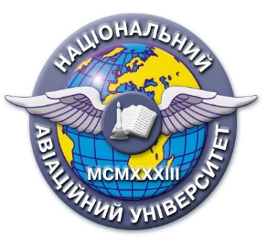 | Силабус навчальної дисципліни  «Корозія матеріалів»  Освітньо-професійна програма: Хімічні технології палива та вуглецевих матеріалів  Спеціальність: 161 Хімічні технології та інженерія  Галузь знань: 16 Хімічна та біоінженерія
Рівень вищої освіти | Перший ( бакалаврський)
Статус дисципліни | Професійно-орієнтована навчальна дисципліна вибіркового компонента
Семестр | весняний
Обсяг дисципліни, кредити ЄКТС/загальна кількість годин | 6,0/180
Мова викладання | українська
Що буде вивчатися (предмет вивчення) | Корозійні явища та сучасні й ефективні методи захисту конструкційних матеріалів від корозії
Чому це цікаво/треба вивчати (мета) | Метою викладання дисципліни «Корозія матеріалів» є розкриття сучасних уявлень щодо теоретичних засад процесів руйнування конструкційних матеріалів під впливом природних та техногенних факторів, обґрунтування умов їх термодинамічної можливості та кінетики і механізмів самочинного перебігу, ознайомлення з видами корозійних руйнувань матеріалів, методами їх дослідження та напрямами створення ефективних засобів захисту.
Чому можна навчитися (результати навчання) | В результаті вивчення навчальної дисципліни студент буде:  Знати:  - основні технічні, соціально-економічні та екологічні задачі, які пов’язані з корозійним руйнуванням металічних та неметалічних конструкційних матеріалів;  - класифікацію та теоретичні засади руйнівних процесів при контакті конструкційних матеріалів з природними та технологічними агресивними середовищами, умови їх виникнення механізм перебігу;  - принципи раціонального проектування технологічного обладнання та вибору методів і засобів захисту конструкційних матеріалів від руйнування в умовах їх застосування;  - експериментальні методи дослідження корозії матеріалів та ефективності засобів їх захисту.  В результаті вивчення навчальної дисципліни студент буде:  Вміти:  - самостійно виконувати техніко-економічне та соціально-екологічне обґрунтування інженерних рішень при проектуванні та виборі технологічного обладнання з урахуванням руйнівного впливу агресивних середовищ при його застосуванні;  - самостійно проводити дослідження корозійних систем, визначати термодинамічні умови перебігу електрохімічних та хімічних руйнівних процесів, аналізувати їх виникнення, різновид та кінетику розвитку;  - самостійно виконувати експериментальну експертизу стійкості конструкційних матеріалів в умовах їх використання, прогнозувати надійність та можливі наслідки впливу середовищ;  - самостійно розробляти рекомендації та обґрунтовувати методи і засоби захисту конструкційних матеріалів від руйнування у різних агресивних середовищах, здійснювати експериментальну перевірку їх ефективності та доцільності впровадження.
Як можна користуватися набутими знаннями і уміннями (компетентності) | Вміти використовувати знання теоретичного курсу для визначення типу корозійного ураження матеріалу та обирати ефективний метод захисту від нього;  - здатність до абстрактного мислення та синтезу оптимальних рішень;  - здатність застосовувати знання в практичних ситуаціях;  - здатність працювати як самостійно, так і в команді;  - здатність прогнозувати та оцінювати зміни експлуатаційних властивостей металів внаслідок їх корозії у процесі експлуатації та використання.
Навчальна логістика | Зміст дисципліни: Модуль №1 «Електрохімічна корозія металів» Загальна характеристика корозійних процесів. Класифікація корозії металів за характером корозійного руйнування, швидкістю корозії. Електрохімічна корозія металів. Діаграма Пурбе для системи Fe-H2O та принципи її побудови. Корозія металів з кисневою деполяризацією, умови її виникнення, електрохімічні та хімічні реакції, граничний дифузійний струм відновлення кисню  Модуль № 2 «Хімічне руйнування металевих та неметалевих матеріалів. Методи захисту конструкційних матеріалів». Хімічна та біологічна корозія металів. Захист металів від корозійного руйнування. Електрохімічні методи захисту металів від корозійного руйнування (катодний, протекторний та анодний). Напрямлена зміна властивостей агресивного середовища (деаерація, хімічні методи). Неметалеві конструкційні матеріали. Захисні лакофарбові, полімерні та інші органічні покриття.  Види занять: лекції, лабораторні заняття  Методи навчання: пояснювально-ілюстративний метод, метод проблемного викладу, дослідницький метод. Як активний метод навчання застосовується технологія розвитку критичного мислення.  Форми навчання: денна, заочна, дистанційна.
Пререквізити | Загальна та неорганічна хімія, Вища математика  нафтинафти та газу
Пореквізити | Загальна хімічна технологія, Хімія природних енергоносіїв та вуглецевих матеріалів
Інформаційне забезпечення  з репозитарію та фонду НТБ НАУ | 1. Степаненко О.М., Рейтер Л.Г., Ледовських В.М., Іванов С.В. Загальна та неорганічна хімія: в 2-х частинах. – К. : Педагогічна преса, 2000. – 784с.; 2002. – 520с.  2. Антропов Л.І. Теоретична електрохімія. – К.: Либідь, 1993. – 544с.  3. Сахненко М.Д., Ведь М.В., Ярошок Т.П. Основи теорії корозії та захисту металів. - Харків: НТУ ˝ХПІ˝, 2005. – 240с.  Підручники, навчальні посібники, методичні рекомендації до виконання лабораторних робіт, доступ до архівної інформації в репозитарії НАУ.
Локація та матеріально-технічне забезпечення | Лабораторія загальної та неорганічної хімії, корпус НАУ №12, аудиторія 116, 118)
Семестровий контроль, екзаменаційна методика | Екзамен
Кафедра | Хімії і хімічної технології
Факультет | Екологічної безпеки, інженерії та технологій
Викладач(і) | ПІБ викладача: Ледовських Володимир Михайлович  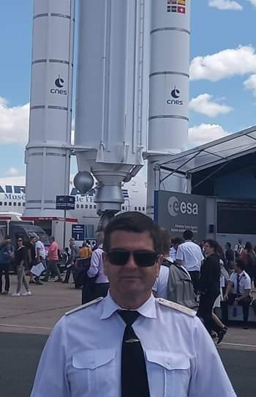  фото  Посада: професор  Науковий ступінь: доктор хімічних наук  Вчене звання: професор  Профайл викладача:  Тел.:( 050) 6877432  E-mail: volodymyr.ledovskykh@npp.nau.edu.ua  Робоче місце: 12.118, 12.210
Оригінальність навчальної дисципліни | Авторський курс
Лінк на дисципліну | -

Розробник Ледовських В.М.

Завідувач кафедри хімії
і хімічної технології Чумак В.Л.

